实验8程序框架及操作说明
描述：本压缩包包含了win32的汇编编译程序和实验8的源程序框架.
程序框架由“ex8.asm”、“ex8.inc”和“ex8.rc”组成，ex8.rc用于定义窗口菜单，请仿照其中的格式修改和增加你所需的菜单条目。
操作步骤：
- 将本压缩包解压到D盘（产生2个文件夹“masm32”和“ex8”）
- 进入命令行：“开始”=> “运行”=> cmd 回车；
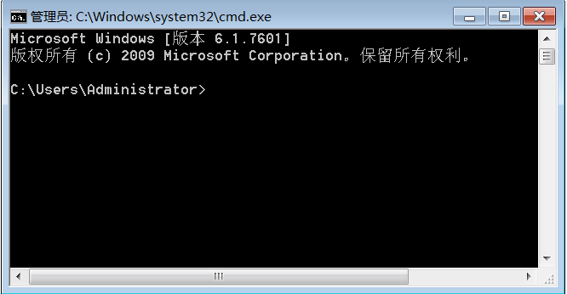
- 设置Win32的编译环境并进入到D:\ex8：
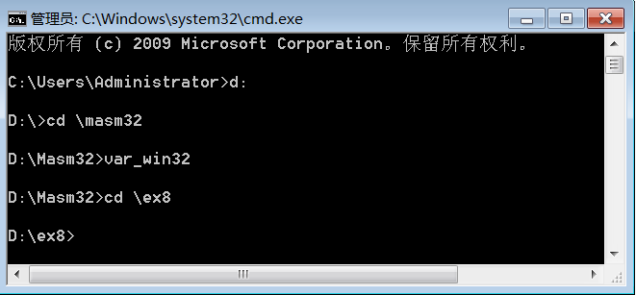
- 编译汇编源文件ex8.asm和资源文件ex8.rc（会产生ex8.obj和ex8.res）：
分别输入“rc ex8.rc”和“ml /c /coff /Zi ex8.asm”
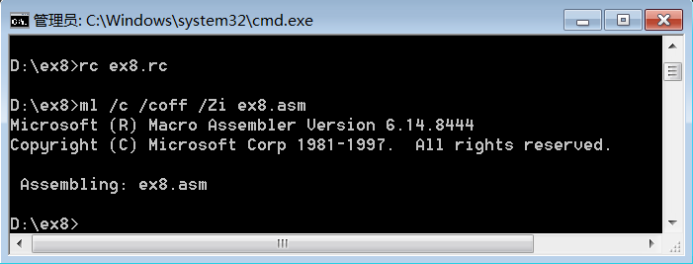
- 连接ex8.obj和ex8.res，形成ex8.exe文件：
link /subsystem:windows /debug /debugtype:cv ex8.obj ex8.res
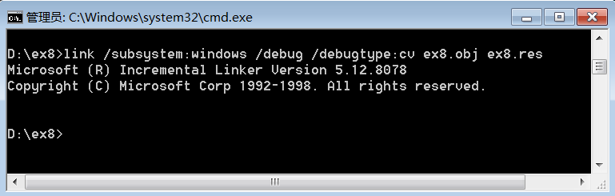
- 运行ex8.exe，然后点击菜单“File”=> “List”：
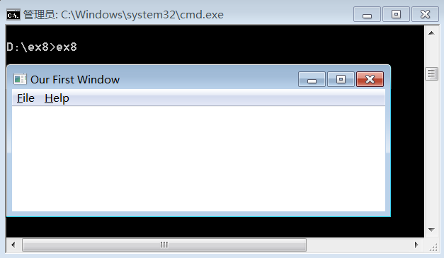
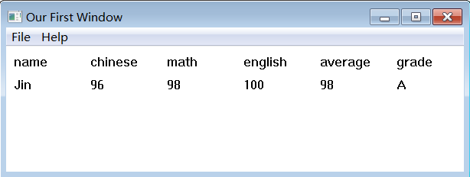

补充说明：Windows在每次窗口移动/变动/显示时，会将窗口客户区的内容清除，然后发一个消息WM_PAINT，所以你需对该消息进行处理（重新在窗口中画原来的内容）。

关于源码级调试
需要使用VC编译器自带的ML和LINK软件来编译和连接ex8.asm和ex8.obj、ex8.res（ML和LINK的使用格式同前面所描述），然后运行VC编译器（如VC2013）并执行：
“文件” => “打开”=> “项目”, 选 ex8.exe
“文件”=> “打开”=> “文件”, 选 ex8.asm
然后就可以进行源码级调试了。
为了使用VC编译器自带的ML和LINK（假设VC2013安装在“C:\Program Files (x86)\Microsoft Visual Studio 12.0\VC\”），需要按如下方式设置环境变量：
set path=%path%;C:\Program Files (x86)\Microsoft Visual Studio 12.0\VC\bin;
set Masm32Dir=d:\Masm32
set include=%Masm32Dir%\Include;%include%
set lib=%Masm32Dir%\lib;%lib%
set Masm32Dir=
可将上述5行的内容写入D盘根目录的文件sett.bat，然后在“D>”状态下输入sett再回车即可。

